Домашнее задание для 4 ДОП от 02.12.22

- Калмыков и Фридкин, "Сольфеджио. Одноголосие".
Номер 245, разбор:
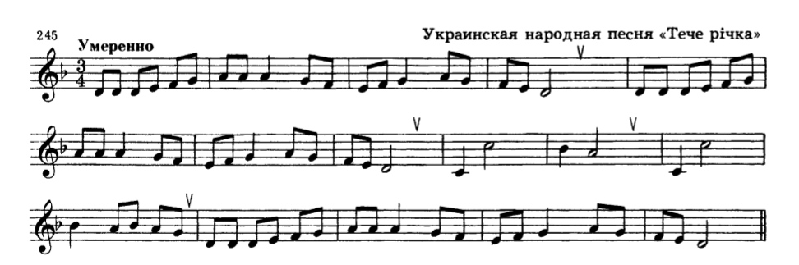
- читать ритм + дирижировать;
- читать ноты (сольмизация) + дирижировать.
Буду спрашивать на оценку!
Повторять номера 223, 234:

- Играть и петь D7 с разрешением в dur.
- Играть и петь настройку в тональности;
- Найти, сыграть и спеть V ст,
- Сыграть и спеть D7.
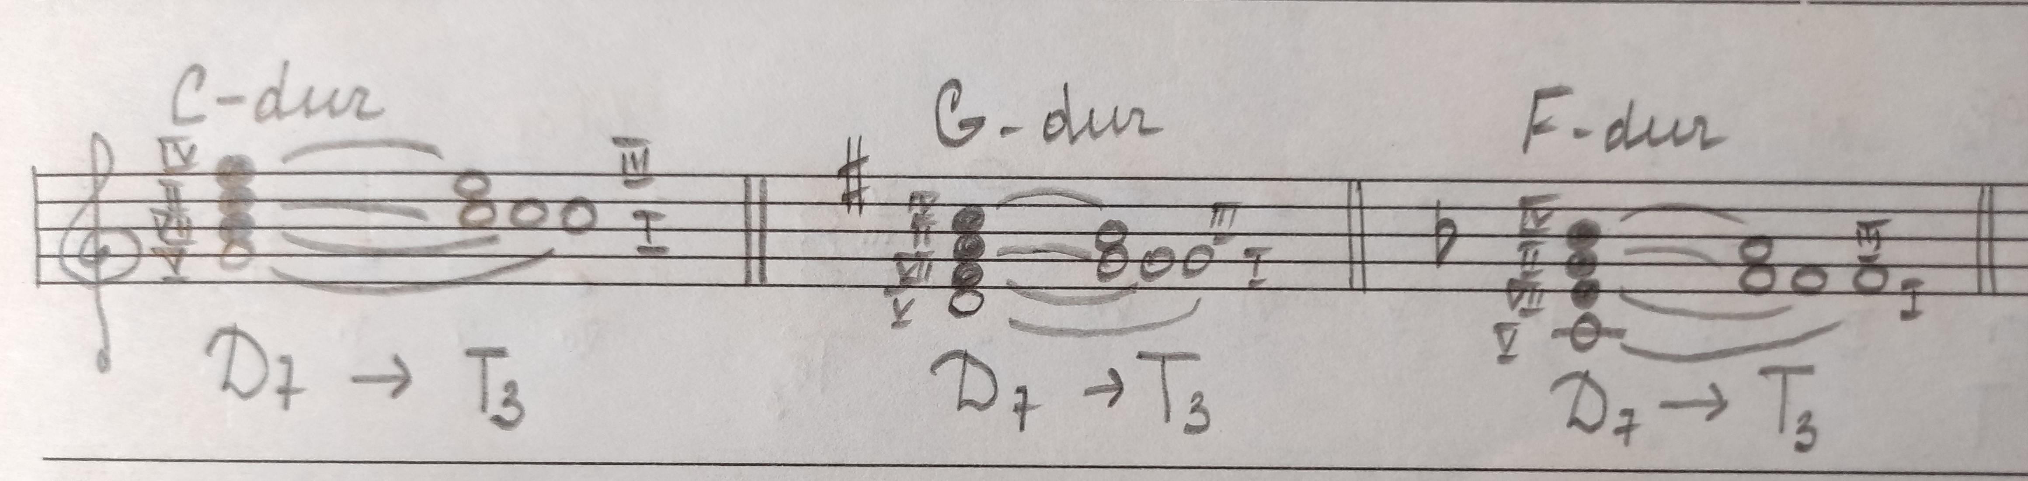
- Повторять:
- теорию D7 в moll гармоническом;
- буквенные обозначения;
- квинтовый круг.
Смотрите тетради по сольфеджио за прошлый учебный год.

